车队信息
1.权限
管理员,总经理可以进行操作
2.相关数据库表
（1）车队信息表：
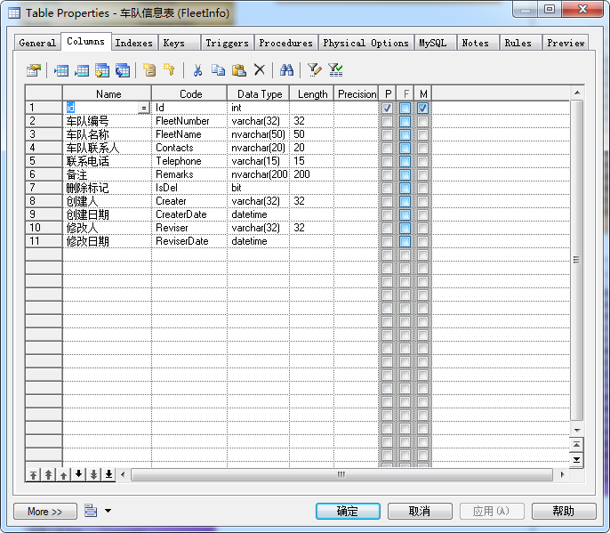
- 车辆表
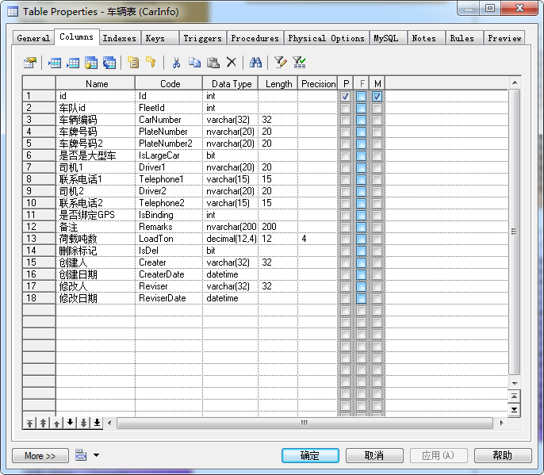
3.查询操作
- 查询条件：车队名称
如图所示

- 页面显示字段：序号，操作，车队编号，车队名称，车队联系人，联系电话，备注
- 操作项
- 新增
点击新增后显示车队信息新增页面
添加信息:
车队信息(一对一):车队编号,车队名称,车队联系人,联系电话,备注
车辆信息(多对一,当前页面车辆对应当前车队信息):操作,车辆编号,车牌号码,荷载吨数,是否大型车,司机1,联系电话1,司机2,联系电话2,备注
- 修改
点击修改后显示车队修改页面并回显添加完成后的信息
如图所示：
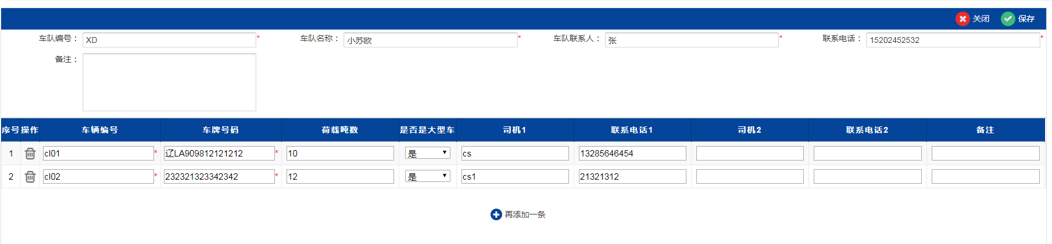
4.核对操作
车牌号不能重复

